**RLC电路的暂态过程实验报告**

陈依皓 202211140007 实验时间：3月2日

* **【实验原理】**

**1.** RC充放电的一阶暂态过程

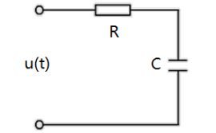对如图所示的RC串联电路，有电路方程

其中， $τ≡RC$， $τ$ 是时间常数，被称为电路的间常数。

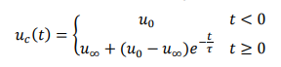假设𝑡<0时，𝑢(𝑡)=𝑢0；当𝑡≥0时，𝑢(𝑡)=𝑢∞，则有

当𝑡 ≫ 𝜏时，𝑢𝑐 (𝑡)达到新的稳定值𝑢∞

**2.** RLC串联电路的二阶暂态过程

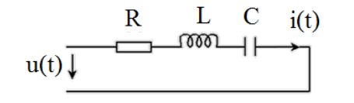对如图所示的RLC串联电路，有电路方程

我们可以将其改写为

其中， $ω_{0}=\frac{1}{\sqrt{LC}}$ 为固有频率， $Q=\frac{1}{R}\sqrt{\frac{L}{C}}$ 称为品质因数

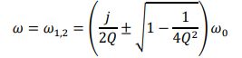要得到外加电压 𝑢(𝑡) = 0时，𝑢𝑐 (𝑡)的解析表达式，我们令𝑢𝑐 (𝑡) = $e^{jωt}·$，带入方程得到

由该表达式可知Q > $\frac{1}{2}$，Q = $\frac{1}{2}$，Q < $\frac{1}{2}$ 时，电路对应不同的暂态表现

Q > $\frac{1}{2}$，电路表现为欠阻尼

Q < $\frac{1}{2}$，电路表现为过阻尼

其中

Q = $\frac{1}{2} ，$ 电路表现为临界阻尼

其中

* **【实验内容及数据处理】**

**1.** 测量RC放电曲线，并计算时间常数

电路参数: $C=0.1μF，R=100Ω$，方波电压峰峰值 $4.00Vpp$

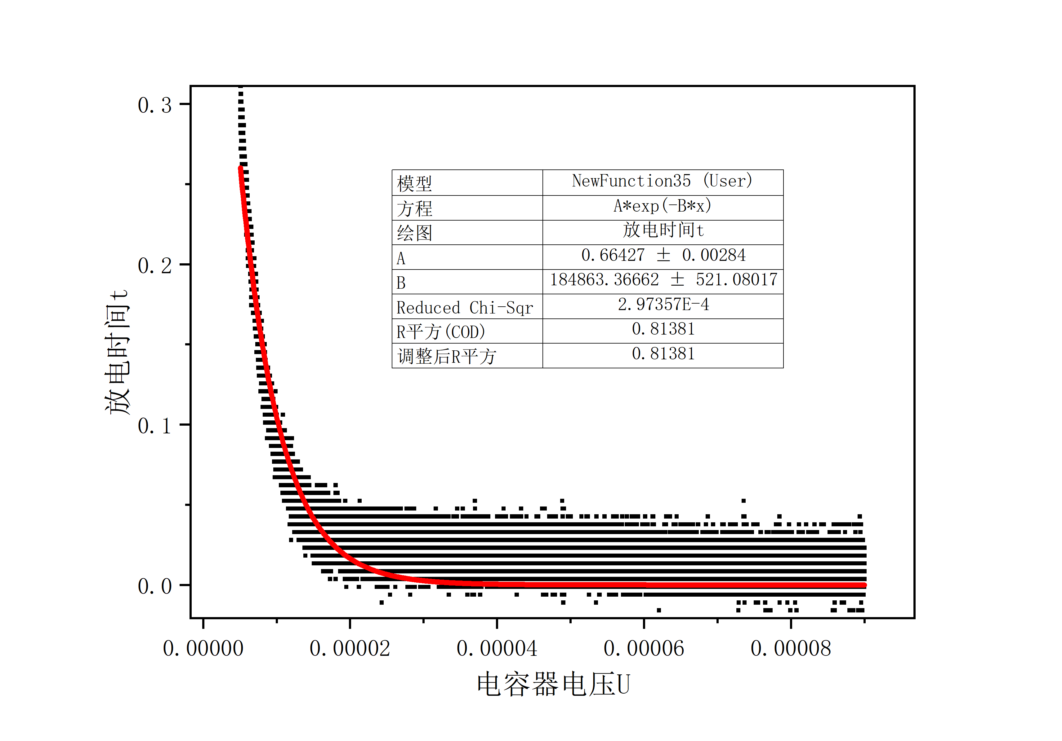实验记录:

时间常数 $τ_{理论}=(R+R_{0})C=5.100μs$

$$τ_{测量}=\frac{1}{B}=5.409μs$$

相对误差: $η=6.05 \%$

**2.** 测量 RLC 串联电路欠阻尼振荡曲线，并计算固有频率和品质因数

电路参数: $C=0.1μF，L=10.807mH，R=10Ω，R_{0}=50Ω，R_{L}=14.538Ω$

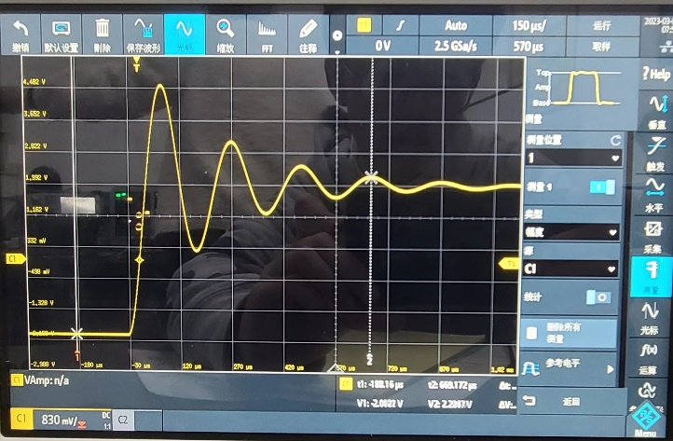（1）计算固有频率

由波形图可测量

|  |  |  |  |  |
| --- | --- | --- | --- | --- |
| $T_{\frac{1}{2}}$（$μs$） | 100.198 | 99.372 | 101.47 | 100.912 |

得

$$T_{测量}=\overline{T}=200.976 μs$$

$$T_{理论}=2π\sqrt{LC}=206.553 μs$$

相对误差 $η=2.70 \%$

（2）计算品质系数:

由波形图可测量

|  |  |  |  |  |  |  |
| --- | --- | --- | --- | --- | --- | --- |
| $$k$$ | 1 | 2 | 3 | 4 | 5 | 6 |
| $ΔV$（V） | 4.323 | 1.857 | 0.812 | 0.353 | 0.162 | 0.062 |

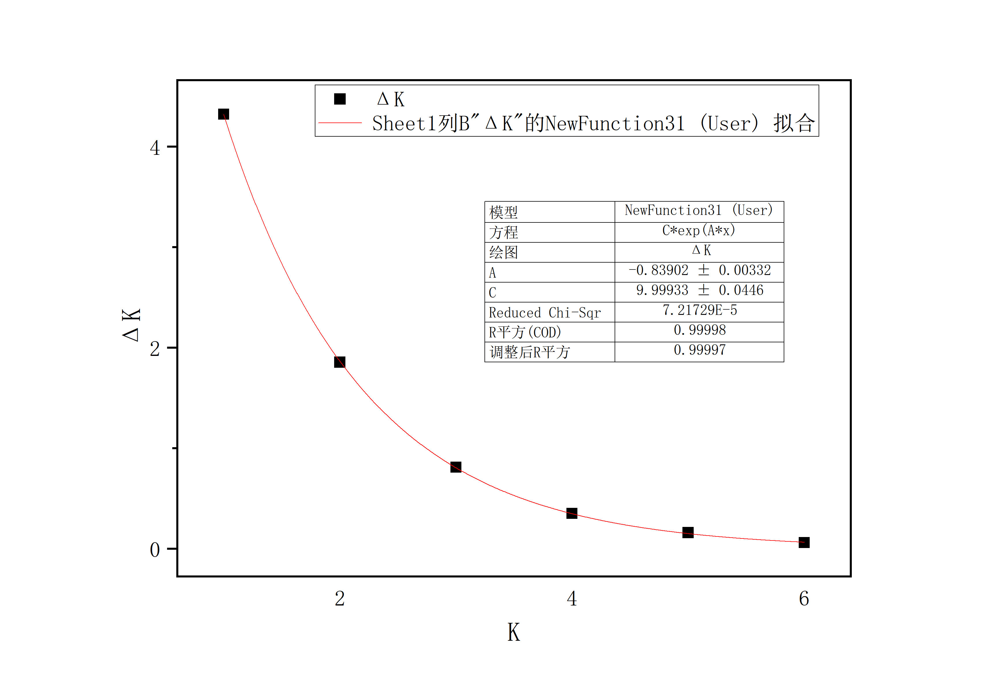曲线拟合如图

得

$$Q_{测量}=\sqrt{\frac{π^{2}}{α^{2}}+\frac{1}{4}}=3.791$$

$$Q_{理论}=\frac{1}{R_{eff}}\sqrt{\frac{L}{C}}=4.410$$

$$相对误差η=14.036 \%$$

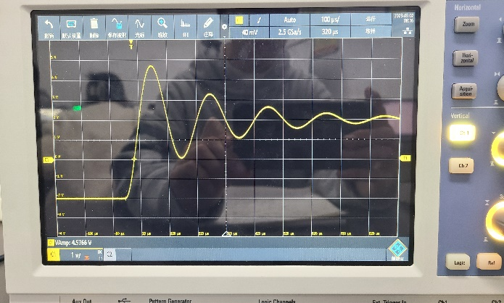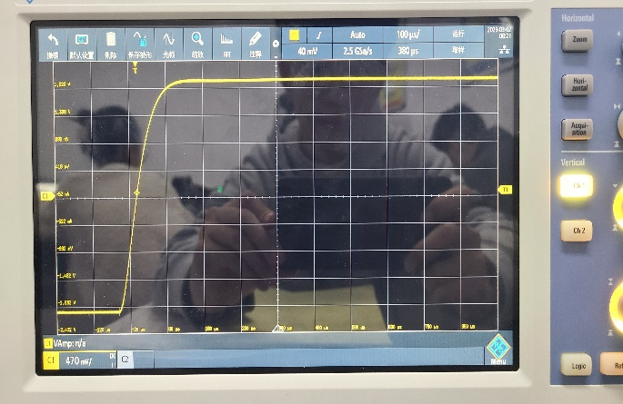**3.** 观察 RLC 串联电路暂态过程的不同衰减模式，测量临界电阻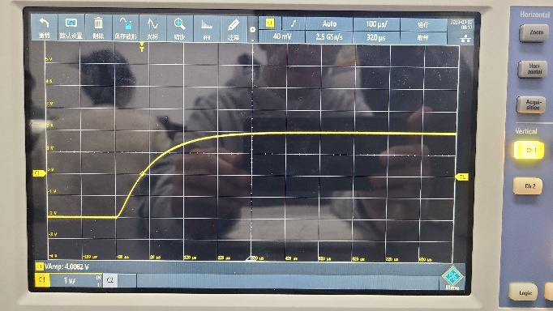

欠阻尼

临界阻尼

过阻尼

临界电阻的测量值为

* **【实验反思】**

1. 本次实验测量RC放电曲线时，选择了直接利用示波器导出波形数据而不是测量数据点，虽然简化了操作，但是由于数据点太多，做出的散点图反而不直观。而且拟合出的曲线 $R^{2}值较小，$ 这说明对于示波器的使用仍然不够熟练，需要加强。

2.实验测量的品质系数Q值与理论值有较大误差。误差分析为： $K-∆V$ 所测量的数据点只有6个，应当增加测量点的数量；测量过程中，应当让单个波峰-波谷尽量占满示波器的屏幕以增加 $∆V$ 的测量精度。两者共同影响造成拟合出的 $α$ 值有较大误差。